С чего начинается Родина

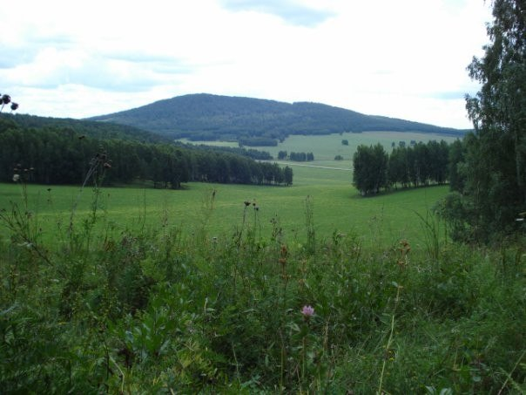

Воспитатель: Чупилко С.В.

Цель: Обобщение знаний, обучающихся о родном крае: его истории, растительном и животном мире.
Задачи:
1. Систематизировать знания, обучающихся об истории Краснодарского края, его растительном и животном мире.
2. Развивать познавательный интерес, память, сообразительность, мышление, быстроту реакции, творческую активность обучающихся.
3. Прививать интерес к историческому прошлому края, животному и растительному миру.
Оборудование: карта КК, пакетики с рисом, пшеницей, кукурузой, пшеном, гречкой, семечками подсолнечника, м/м

Ход занятия:

- Организационный момент.
- Вступительное слово
Ты был на Кубани?
А ты побывай!
Отличные люди
Прославленный край!
Там примут тебя как хорошего друга,
Покажут, как землю ворочают плугом.
Как хлеб убирают,
Как стол накрывают
Как в горнице гостя у нас угощают.
Люблю тебя, край мой.
Простор Краснодарский.
И труд хлебороба,
И песни, и пляски.
Улыбку и радость
На лицах казачьих
Суровых и смуглых,
Простых, но горячих!
Ты был на Кубани?
А ты побывай!
Отличные люди
Прославленный край.
Здравствуйте, ребята! Наша встреча посвящена теме «Люби и знай край родной». И сегодня мы вспомним об истории нашего края, о его растительном и животном мире.
- Ребята мы знаем о Родине, о стране, в которой живём, а есть такое понятие «малая Родина».
- Как вы понимаете, что такое «малая Родина»?
Это место, где мы с вами родились и живём, где увидели свет солнца и начали познавать окружающий мир. Это край, район, село, улица, дом и даже школа, в которую вы ходите, маленький кусочек нашей огромной страны.
Дети становятся в круг, и проводится игра с клубочком «Назови ласково».
Дети, держась за край нити, передают друг другу клубочек и называют друг друга ласковым именем. После того, как образовался круг, воспитатель говорит: «У нас получился крепкий круг. Вот и мы с вами одна большая крепкая и дружная семья. Живём мы вместе, занимаемся вместе, отмечаем вместе общие праздники, говорим на одном языке, живём на одной планете. Вы знаете, как называется наша планета?
(Наша планета называется Земля). А нас, её жителей, как можно назвать? (Нас можно назвать земляне).
Как называется наша страна?
(Наша страна называется Россия.
Жителей нашей страны зовут…? (Россияне).
Мы живём в красивой станице с названием …? (Тенгинская).
Вот что, ребята, выяснилось – что у нас с вами одна общая родина. Давайте скрутим клубочек и расскажем, как вы понимаете слово «Родина».
(Высказывания детей и чтение стихотворений).

Если скажут слово «родина»
Сразу в памяти встаёт
Старый дом, в саду смородина
Толстый тополь у ворот.

Что мы Родиной зовём
Дом, где мы с тобой растём.
И берёзки у дороги,
По которым мы идём.

Что мы Родиной зовём?
Солнце в небе голубом.
И душистый, золотистый
Хлеб за праздничным столом.

Что мы Родиной зовём?
Всё, что в сердце бережем,
Край, где мы с тобой живём…
3. Беседа о родном селе. Ребята, скажите, как называется наше государство? (Россия)
У каждой страны, государства, области, района есть свои отличительные символы:
Герб России
Флаг России
- Как зовут президента России? (Путин)
- Как называется столица нашей Родины? (Москва)
- Как называется наш край? (Краснодарский)
- Как называется наш район? (Усть-Лабинский)
- А как называется наша станица? (Тенгинская)
- Молодцы.
- У нашего дорогого района, как и у нашей Родины – России и у всех городов России есть свой герб.
- Что такое герб?
Герб – это отличительный знак страны. Это рисунок-рассказ об особенностях местоположения, о достопримечательностях, об основных занятиях жителей. Наш герб – это всё то, чем славится наш район.

В: Правила для участников викторины. Я буду задавать вам вопросы, и давать различные задания. Вы отвечаете. Для того, чтобы ответить, нужно поднять руку. Кто первый поднял руку, тот и отвечает. Если ответ не правильны, отвечает другой. За каждый правильный ответ вы получите балл. Выигрывает тот, кто набрал большее количество балов.
В: Викторина начинается!
Перед вами карта КК. На ней вы видите 3 раздела нашей викторины:
Первый – исторический – здесь мы вспомним об истории края;
Второй – посвящен растительному миру - речь пойдет о растениях, растущих на территории КК;
Третий – посвящен животному миру – поговорим о животных и птицах нашего края.
4. Викторина
1.Кто является губернатором Краснодарского края?
(Кондратьев)
2. Как называется столица нашего края?
(г. Краснодар)
3. Какое название имел город Краснодар раньше?
(г. Екатеринодар)
4.Кубанские земли казакам даровала (подчеркни):
Екатерина I
Екатерина II
Елизавета
5.Почему наш край ещё называют Кубанью?
(по названию реки)
6.Какой край граничит с нашим краем на востоке?
(Ставропольский)
7.Какие горы находятся в нашем крае?
(Кавказские)
8. Какие моря омывают наш край?
(Чёрное, Азовское)
9. Какой полуостров расположен на западе нашего края?
(Таманский)
10.Назовите три государственных символа Краснодарского края?
(Гимн, герб, флаг)
5.Игра с залом «Птицы».
Если в тексте я говорю слово, которое не относится к птицам, то зрители топают ногами. В остальных случаях надо хлопать в ладоши. Будьте внимательны
Прилетели птицы: голуби, синицы,
Мухи и стрижи, голуби, синицы,
Аисты вороны, галки, макароны,
Голуби, куницы, голуби, синицы,
Чибисы, чижи, галки и стрижи,
Комары, кукушки, голуби, синицы,
Галки и стрижи, чибисы, чижи,
Аисты, кукушки. Даже совы-сплюшки,
Лебеди и утки и спасибо шутке!
11. Кто написал гимн Краснодарского края?
(Полковой священник Константин Образцов)
12. Какого цвета полосы на флаге Кубани?
(Синий, малиновый, зелёный)
13.Древние каменные гробницы, расположенные на территории Краснодарского края?
(Дольмены)
14. Назовите самую высокую гору в нашем крае?
(Цахвоа 3345м.)
15.Назовите крупное млекопитающее Кавказского заповедника?
(Зубр)
16.Суп из капусты на Кубани?
(Борщ)
17.Когда был открыт памятник Екатерине Великой в г. Краснодаре?
(8 сентября 2006 года)
20.Какие виды рыб обитают в Чёрном море?
21.Какие промыслы и ремёсла раньше были на Кубани?
6. Итог: Закончить мероприятие хочу словами.
«Твоя Родина – Россия, большая и сильная страна. Но еще у тебя есть малая Родина – Кубань. Очень красивый край, которым мы все гордимся. Таким его сделали замечательные трудолюбивые люди, и среди них твои мама и папа, дедушка и бабушка. Ты тоже, когда вырастешь, будешь преумножать его красоту и богатство».
Забота о природе Кубани – наш с вами святой долг. Пусть эти слова сопровождают вас в долгом и захватывающем путешествии по родному краю.
Всем спасибо за внимание. До новых встреч!

